BC/NW 2019№ 2 (35):10.1
ИССЛЕДОВАНИЕ ОРГАНИЗАЦИИ СТРУКТУРЫ ИНФОРМАЦИОННОГО ОБЕСПЕЧЕНИЯ ФГУП МОКБ «МАРС»
Абросимов Л.И., Рассудительнов А.А.
Значение коммуникационных структур, с каждым годом растает. Появление новых технологий, с помощью которых можно улучшать и получать все более фантастические возможности так же возрастает, новое оборудование, построенное и работающее на основе этих технологий и позволяющее реализовать эти возможности. В той же степени возрастает роль надежной и своевременной обработки информации, что требует высококачественных и скоростных линий связи и обслуживающего оборудования с широкой полосой пропускания. Современной и актуальной может считаться та коммуникационная система, которая удовлетворяет ограничениям по пропускной способности, надежности/степени защиты от сбоев и отказов и, так же которая рассчитана на будущие модернизации.
Именно поэтому для правильного построения внутренней сети на всем предприятии необходимо знать и уметь пользоваться алгоритмами размещения массивов коллективного пользования.
На основе этих алгоритмов я решил провести исследование организации структуры информационного обеспечения ФГУП МОКБ «МАРС», для оптимизации внутренней сети.
1. Анализ проблемной области
Локальная сеть представляет собой среду взаимодействия нескольких компьютеров между собой. Цель взаимодействия — передача данных. Локальные сети, в большинстве случаев, покрывают небольшие пространства. Чаще всего локальные сети построены на технологиях Ethernet[1].
Локально вычислительная сеть может иметь как один, так и несколько уровней. Для того чтобы построить многоуровневую локальную сеть обычно применяют специальное сетевое оборудование: маршрутизаторы, коммутаторы. Существует несколько способов объединения сетевого оборудования и компьютеров в единую компьютерную сеть: проводное (витая пара), оптическое (оптоволоконный кабель) и беспроводное (Wi-Fi , Bluetooth) соединения.
Сервер локальной сети оказывает услуги пользователям сети Интранет. Сеть Интранет — это внутренняя корпоративная сеть, как правило, без выхода в Интернет [2].
В небольшой офисной сети сервер может выполнять самые разнообразные функции, например, быть сервером печати или файловым сервером, как на Рис.1.1. В зависимости от вида деятельности организации, в которой установлен сервер, довольно часто он используется в качестве сервера баз данных.
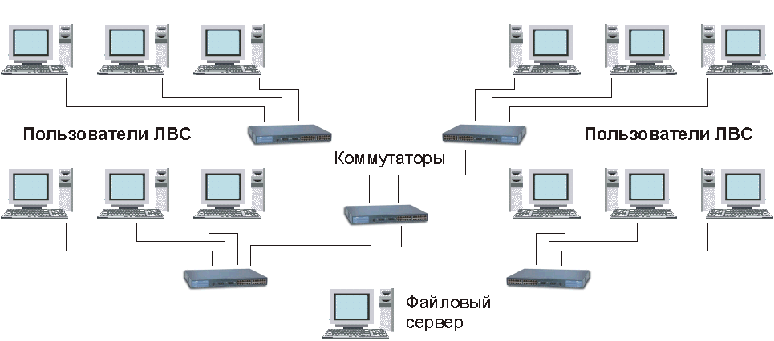
Рис. 1.1. Структура локальной вычислительной сети
Для сервера баз данных и файлового сервера необходимо выделить по одному компьютеру, потому что, как правило, нагрузка на сервер баз данных достаточно большая, а, следовательно, это будет снижать производительность файлового сервера, и наоборот. Поскольку производительность сервера будет низкой, то, соответственно, у клиента сети буду возникать проблемы со скоростью.
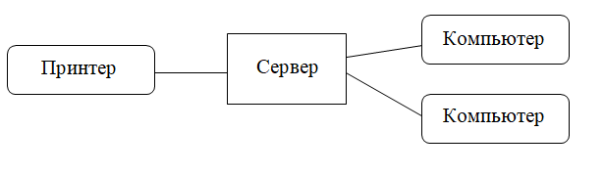
Рис. 1.2. Сервер локальной сети
На рис. 1.2. изображена небольшая локальная сеть без выхода в Интернет. Все рабочие станции и сам сервер подключены к центральному устройству сети — концентратору. Вместо концентратора можно использовать коммутатор. Отличие концентратора от коммутатора в том, что концентратор не может определить к какому порту подключен тот или иной компьютер и в тот момент, когда один из компьютеров передает пакет данных, то концентратор повторяет его на все свои порты. Каждый компьютер сети получает этот пакет и проверяет наличие своего IP-адреса в его заголовке. Если при этом происходит несовпадение IP-адрес назначения с IP-адресом компьютера, который принял этот пакет, то пакет просто игнорируется. Коммутатор же передает пакет только на тот порт, к которому подключен адресат. Благодаря этому, помимо повышения безопасности, снижается нагрузка на сеть.
2 Размещение массивов коллективного пользования в вычислительных сетях
2.1 Постановка задачи.
Целью работы является оптимизация логической вычислительной сети на предприятии ФГУП МОКБ «МАРС».
Для достижения поставленной цели необходимо выполнить следующие работы:
- провести анализ проблемной части,
- описать базисные метода проектирования и анализ сетей ЭВМ,
- исследовать структуру информационного обеспечения,
- разработать программу на основе размещения массивов коллективного пользования в вычислительных сетях,

Задачу, возникающую при проектировании, можно сформулировать следующим образом. Задана связная транспортная сеть произвольной конфигураций с числом узлов N. Каждому пользователю, расположенному при узле сети a_{j}, в течение периода Т требуется установить f_{i}^{r} сеансов с процессом Р_{r}, каждый из которых может располагаться в К хостмашинах (К ≤ N). Требуется определить число хостмашин К, распределить хостмашины по узлам сети и процессы Р_{r} по хостмашинам, чтобы затраты на передачу и обработку информации были минимальными.
Рассмотрим подробнее сформулированную задачу в целях вывода соотношений, составляющих математическую модель,
Эффективность функционирования ВС определяется затратами С^{П} на передачу информации запроса и ответа, затратами C^{Х} на хранение программного и информационного обеспечения и затратами C^{B} на вычислительные и логические операции при обработке запросов. Суммарные затраты
С = С^{П} + С^{Х} + С^{В}. (2.1)
Затраты на передачу по некоммутируемому каналу связи от элемента a_{i} к a_{j} пакета единичной длины l = 1 обозначим (C_{ij}^{П})₁. В случае отсутствия между узлами аi, аj прямого канала пакет передается последовательно по нескольким каналам связи, составляющим v-й маршрут и_{ij}^{v}. Каждый v-й маршрут характеризуется вероятностью p_{ij}^{v} его установления, причем
$\sum_{v}{p_{\text{ij}}^{v}=1,v=\overline{1,(N−1)}}$.
Следовательно, на передачу пакета l = 1 необходимые затраты:
$(C_{\text{ij}}^{П})_{1}^{u}=\sum_{v}{p_{\text{ij}}^{v}}\sum_{s,t∈u_{\text{ij}}^{v}}{(C_{\text{st}}^{П})_{1}}$.
Введя булевые переменные (y_{s}^{v})_{ij} и (y_{t}^{v})_{ij} , можно записать:
$(C_{\text{ij}}^{П})_{1}^{u}=\sum_{v}{p_{\text{ij}}^{v}}\sum_{i=1}^{N}{\sum_{j=1}^{N}{(C_{\text{st}}^{П})_{1}(y_{s}^{v})_{\text{ij}}(y_{t}^{v})_{\text{ij}}}}$ (2.2),
где $(y_{s}^{v})_{\text{ij}}=\left\{\begin{matrix}1,\text{при}s∈u_{\text{ij}}^{v}; \\ 0,\text{при}s∉u_{\text{ij}}^{v};\end{matrix}\right.$ $(y_{t}^{v})_{\text{ij}}=\left\{\begin{matrix}1,\text{при}t∈u_{\text{ij}}^{v}; \\ 0,\text{при}t∉u_{\text{ij}}^{v}\text{.}\end{matrix}\right.$
Выражение (2.2), в том случае, когда в ВС используются детерминированные протоколы, реализующие передачу пакета по кратчайшему маршруту, при можно записать в виде:
$(C_{\text{ij}}^{П})_{1}^{u}=\sum_{t}{\sum_{s}{(C_{\text{st}}^{П})_{1}(y_{s}^{})_{\text{ij}}(y_{t}^{})_{\text{ij}}}}$,
где $(y_{s}^{})_{\text{ij}}=\left\{\begin{matrix}1,\text{при}s∈u_{\text{ij}}^{}; \\ 0,\text{при}s∉u_{\text{ij}}^{};\end{matrix}\right.$ $(y_{t}^{})_{\text{ij}}=\left\{\begin{matrix}1,\text{при}t∈u_{\text{ij}}^{}; \\ 0,\text{при}t∉u_{\text{ij}}^{}\text{.}\end{matrix}\right.$
За период Т узлу a_{i}, необходимо с процессом Р_{r} установить f_{i}^{r} сеансов, каждый из которых в среднем предусматривает передачу d_{ir} сообщений от a_{i} к Р_{r}, а также d_{ri} сообщений от Р_{r} к a_{i}, причем каждое сообщение в среднем содержит соответственно е_{ir} и е_{ri} пакетов. Следовательно, число пакетов, передаваемых от a_{i} к Р_{r}, равно l_{ir}=f_{i}^{r}d_{ir}e_{ir}, число пакетов, передаваемых от Р_{r} к a_{i}, равно l_{ir}=f_{i}^{r}d_{ir}e_{ir}.
Принимаем допущение, что (С_{ij}^{П})₁^{u} = (С_{ji}^{П})₁^{u} а затраты С_{ji}^{П} на передачу информации между абонентами, расположенными в a_{j}, и m-м дублем процесса Р_{r}^{m}, расположенным в а_{i} можно определить по соотношению
$(C_{\text{ij}}^{П})^{\text{rm}}=\sum_{i=1}^{N}{(l_{\text{ir}}+l_{\text{ri}})x_{i}^{\text{rm}}\sum_{j=1}^{N}{(C_{\text{ij}}^{П})_{1}x_{j}^{\text{rm}}}}$ (2.3)
учитывая, что каждый т-й дубль процесса Р_{r}^{m} обслуживает группу Г_{r}^{m}, состоящую из элементов {a_{i}}, а также
$x_{i}^{\text{rm}}=\left\{\begin{matrix}1,\text{при}a_{i}∈Г_{r}^{m}; \\ 0,\text{при}a_{i}∉Г_{r}^{m};\end{matrix}\right.$ $x_{j}^{\text{rm}}=\left\{\begin{matrix}1,\text{при}P_{r}^{m}∈a_{j}; \\ 0,\text{при}P_{r}^{m}∉a_{j};\end{matrix}\right.$

$$\sum_{m}{x_{i}^{\text{rm}}≤1;}{}_{}\sum_{m}{x_{j}^{\text{rm}}≤1;}$$
Таким образом, затраты на передачу информации в ВС
$C^{П}=\sum_{r=1}^{R}{\sum_{m=1}^{N}{\sum_{i=1}^{N}{L_{\text{ir}}x_{i}^{\text{rm}}\sum_{j=1}^{N}{(C_{\text{ij}}^{П})_{1}x_{j}^{\text{rm}}}}}}$ (2.4)
где L_{ir}=l_{ir}+l_{ri}.
Информационно-вычислительные процессы Р_{r}, представляемые пользователю ВС, обеспечиваются программами и информационными массивами объемом V_{r}, которые подлежат хранению, а также вычислительными ресурсами, определяющим из которых является производительность П_{r}.
Приведенные затраты на хранение массива объемом V_{r} на обеспечение одного дубля процесса Р_{r} в течение периода Т определяются соотношением
$(C_{r}^{x})_{1}=[(C_{r}^{c})_{1}^{э}+E_{н}(C_{r}^{x})_{1}^{к}]$, (2.5)
где (С_{r}^{x})₁^{э} - эксплуатационные затраты на технические средства, обеспечивающие хранение массивов объемом V_{r}; (С_{r}^{x})₁^{к} - капитальные затраты на организацию хранения массивов объемом V_{r}; Е_{н} - нормативный коэффициент.
Известные [13] соотношения позволяют определить эксплуатационные и капитальные затраты на хранение массивов объемом .
Таким образом, затраты на хранение программ и информационных массивов, обеспечивающих процессы , если хостмашины располагаются в узлах определяются соотношением:
$C^{x}=\sum_{r=1}^{R}{(C_{r}^{x})_{1}\sum_{m=1}^{N}{\sum_{j=1}^{N}{x_{j}^{\text{rm}}}}}$ (2.6)
Необходимая для обслуживания процесса Р_{r} в течение периода Т времени f_{i}^{r} сеансов пользователя производительность хостмашины
$П_{i}^{r}=V_{r}z^{r}f_{c}^{r}d_{\text{ir}}{δ_{i}^{r}}/T$,
где z^{r} — среднее число операций для обработки одного сообщения процессом P^{r}; δ_{i}^{r} — коэффициент неравномерности установления сеансов связи пользователя a_{i} с процессом Р_{r} (δ_{i}^{r} > 1).
Приведенные затраты на вычислительные средства, установленные в одном центре,
C^{В}=k₁ПªЕ_{н}Т, (2.7)
где П — производительность хостмашины; k₁ > 1,
а < 1 — коэффициенты, определенные статистическими методами.
После линеаризации выражения (2.7), имеем,
$(С^{В})_{i}^{r}=C_{0}^{В}+b_{1}П_{i}^{r}$ (2.8)
где b₁=k₁(П₁ª – П₀ª)Е_{н}Т/(П₁-П₀); $П_{0}=\underset{i,r}{\text{min}}\left\{П_{i}^{r}\right\}$;
$П_{1}=\underset{i,r}{\text{max}}\sum_{i}{П_{i}^{r};С_{0}^{В}={\text{kП}}_{0}^{а}Е_{н}Т−b_{1}П_{0}}$.
В (2.8) затраты на вычислительные средства определяются постоянной и переменной составляющими. Последняя, , зависит от требуемой производительности , но не зависит от расположения хост-машины. Постоянная составляющая учитывается 1 раз при установке хостмашины в узле и не зависит от производительности хост-машины. Отсюда затраты на вычислительные средства могут быть определены по соотношению
$C^{В}=С_{0}^{В}\sum_{j=1}^{N}{x_{j}+b_{i}\sum_{r=1}^{N}{\sum_{i=1}^{N}{(П_{i}^{r})}}}$, (2.9)
Где
$$x_{j}=\left\{\begin{matrix}1,\text{если}\sum_{r=1}^{N}{\sum_{m=1}^{N}{x_{i}^{\text{rm}}≥1;}} \\ 0,\text{если}\sum_{r=1}^{N}{\sum_{m=1}^{N}{x_{i}^{\text{rm}}=0}}\text{.}\end{matrix}\right.$$

Целевая функция математической модели рассматриваемой задачи размещения может быть записана с учетом (2.1), (2,3), (2.4) – (2.9) в виде

$C=\text{min}[(\sum_{r}{\sum_{m}{\sum_{i}{L_{\text{ir}}x_{i}^{\text{rm}}\sum_{j}{(C_{\text{ij}}^{П})_{1}^{u}x_{j}^{\text{rm}})+\sum_{r}{(C_{r}^{X})\sum_{m}{\sum_{j}{x_{j}^{\text{rm}}+C_{0}^{В}\sum_{j}{x_{j}}}}}}}}}$$+b_{1}\sum_{r}{\sum_{i}{П_{i}^{r}]}}$
(2.10)
При минимизации целевой функции (2.10) необходимо учитывать следующие ограничения. Во-первых, каждый процесс должен размещать во всех узлах не менее одного дубля массива:
$$\sum_{j}{\sum_{m}{x_{i}^{\text{rm}}≥1}}$$
Во-вторых, если узлу в течение периода Т требуется установить с процессом число сеансов > 0, то узел должен обслуживаться одной из групп , т.е.
$\sum_{m}{x_{i}^{\text{rm}}=1}$, следовательно, $f_{i}^{r}\sum_{m}{x_{i}^{\text{rm}}=f_{i}^{r}}$.
Анализ целевой функции (2.10) показывает, что четвертое слагаемое является константой и не влияет на решение. В целом (2.10) представляет собой нелинейную функцию с булевыми переменными.
В настоящее время отсутствуют методы, позволяющие найти решение сформулированной задачи при N > 50.

2.2 Алгоритм размещения массивов коллективного пользования

Предлагается, разработанная в литературе [6], эвристическая процедура решения задачи, основанная на поиске локальных оптимумов с последующей корректировкой. Исходные данные: N — количество узлов сети; К — число процессов Р_{r}; (C_{ij}^{П}) — затраты на передачу единичного пакета по каналу связи между а_{i}, a_{j}; L_{ir} — число пакетов, которыми обменивается абонент a_{i} с процессом Р_{r} за интервал времени T; (С_{r}^{X} )₁ — затраты на хранение массива дубля Р_{r} в течение интервала T; С₀^{В} — затраты на установку хостмашины в узле a_{j}.
Процедура решения обобщенной задачи содержит следующие пункты (рис.2.1.1.).
- Используя матрицу затрат С^{1П} на передачу единичного пакета, рассчитываем по любой известной методике кратчайшие пути между каждой парой узлов сети.
- Записываем их в матрицу затрат С^{1ПU} на кратчайшие единичные маршруты.
- Для каждого процесса Р_{r} рассчитываем матрицы затрат С^{Пr} на передачу; для этого каждую строчку матрицы С^{1ПU} умножаем соответственно на L_{ir}.
- Рассчитываем общую матрицу затрат С^{П} на передачу как сумму матриц С^{Пr}, найденных в п.2.
- Формируем матрицу эффективных затрат С^{ПЭ} на передачу информации, для чего каждый элемент матрицы С^{П} сравниваем с суммой затрат С₀^{В} на установку хостмашины в узле и затратами $\sum_{r}{C_{r}^{x}}$ на хранение массивов:
$$C_{\text{ij}}^{\text{ПЭ}}=\left\{\begin{matrix}0,\text{если}i=j; \\ C_{\text{ij}}^{П},\text{если}i≠{jиС}_{\text{ij}}^{П}<(C_{0}^{В}+\sum_{r}{C_{r}^{x});} \\ −0,\text{если}i≠{jиС}_{\text{ij}}^{П}≤(C_{0}^{В}+\sum_{r}{C_{r}^{x})\text{.}}\end{matrix}\right.$$

В том случае, если С^{ПЭ}≥ 0, элемент называем эффективным.
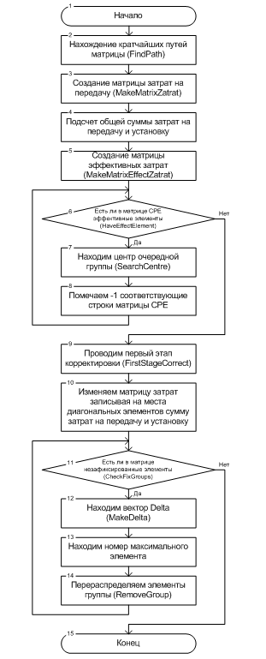
Рис.2.1.. Алгоритм размещения массивов коллективного пользования в ВС
- Определяем число η_{j}, эффективных элементов, обслуживаемых процессами Р_{r}, размещаемыми в a_{j}. Для этого просматриваем С^{ПЭ} по столбцам и определяем число эффективных элементов в столбце.
- Определяем эффективную группу обслуживания Г_{j}. Для этого выбираем столбец С^{ПЭ}, у которого η_{j}, наибольшее, при этом номера элементов а_{i} принадлежащих группе Г_{j}, равны номерам строк матрицы С^{ПЭ}, а номер узла а_{j}, являющийся центром группы, в котором размещаются все процессы {Р_{r}}, равен номеру столбца С^{ПЭ}. Если имеется несколько столбцов, у которых η_{j}, равны, то выбираем тот, у которого сумма эффективных затрат на передачу $\sum_{i}{C_{i}^{П\text{.}Э}}$наименьшая.
Если в столбце С^{ПЭ} все элементы, кроме диагонального, отрицательные, то номер столбца равен номеру узла а_{i} при котором располагается центр группы с процессами {Р_{r}} .
- Корректируем матрицу С^{ПЭ}. Для этого элементам строк, номера которых включены в группу, присваивается значение <<0>>. Получаем скорректированную матрицу и по пп.5 и 6 определяем следующую группу Г_{j}.
- Вычисления по пп.5—7 выполняем до тех пор, пока в некорректированной матрице С^{ПЭ} имеются эффективные элементы.
- После определения всех групп выполняем первый этап корректировки. Для этого из некорректированной матрицы С^{ПЭ} выписываем столбцы {С_{j}^{ПЭ}}, соответствующие найденным центрам групп [Г_{j}]. Затем построчно сравниваем элементы в выписанных столбцах {С_{j}^{ПЭ}}, отыскиваем наименьший элемент С_{jk}^{ПЭ}, который включаем в группу Г_{k}, т.е. а_{i}∈ Г_{k}, если
$C_{\text{jk}}^{П\text{.}Э}=\underset{j}{\text{min}}\left\{C_{\text{ij}}^{\text{ПЭ}}\right\},{}_{}i,j=\overline{1,N}$.
- Проверяем необходимость перехода ко второму этапу корректировки. Просматриваем построчно столбцы {С_{j}^{ПЭ}}, выписанные по п.9, и выделяем те, в которых содержится только один эффективный элемент. Номер столбца, для которого выполняется указанное выше условие, равен номеру элемента, при котором располагается центр группы Г_{j}, называемый фиксированным и не подлежащий корректировке второго этапа.
Если все группы являются фиксированными, расчет заканчивается. Если иначе, то переходим ко второму этапу корректировки.
- При корректировке второго этапа формируем матрицу для чего просматриваем построчно столбцы {С_{j}^{ПЭ}}, выписанные по п.9, и заносим в диагональные элементы новые значения $C_{\text{jj}}=(C_{0}^{В}+\sum_{r}{C_{r}^{x}),∀i=j}$, и формируем матрицу .
Просматривая по строкам все столбцы {С_{j}^{К}}, вычисляем для каждого m-гo столбца оценку
$$δ_{m}=\sum_{i∈Г_{m}}{(C_{\text{im}}^{\text{ПЭ}}−\underset{∀j=m}{\text{min}C_{\text{ij}}^{П})}}$$
- Если оценка $δ_{m}>0$ , то группу необходимо исключить, а ее элементы распределить между другими группами { Г_{k} } по п.13.
Если оценка $δ_{m}<0$, то группу относим к зафиксированным и переходим к п.15. Проверку проводим для всех групп.
- Перераспределение элементов незафиксированных групп Г_{m} начинаем с той группы, у которой оценка $δ_{m}$ имеет наибольшее значение. Проводя построчное сравнение элементов, за исключением элемента, рассматриваемого т-го столбца, находим наименьший элемент С_{jk}^{П} в каждой из i-х строк, при этом номер столбца k равен номеру группы Г_{k}, в которую будет включен перераспределяемый элемент т.
- Из матрицы С^{ПЭ} исключаем столбец, соответствующий нефиксированной группе.
- Процедура по пп.11—14 продолжается до тех пор, пока все группы не окажутся фиксированными.
- После того как определены узлы, при которых располагаются процессы, можно заполнить матрицу ||x_{j}^{r}||. Определение состава элементов, входящих в каждую группу, позволяет заполнить матрицу ||x_{i}^{r}||, при этом в центре группы размещаются те процессы, которые используют элементы-узлы, входящие в группу.
Изложенная выше процедура использует принцип целенаправленного поиска, гарантированный от зацикливания и позволяющий отыскивать решение в точке локального оптимума. Последующие процедуры корректировки обеспечивают поиск более эффективного решения.
3. Проведение поверочных расчетов
3.1. Схема расположения серверов на предприятии ФГУП МОКБ «МАРС»
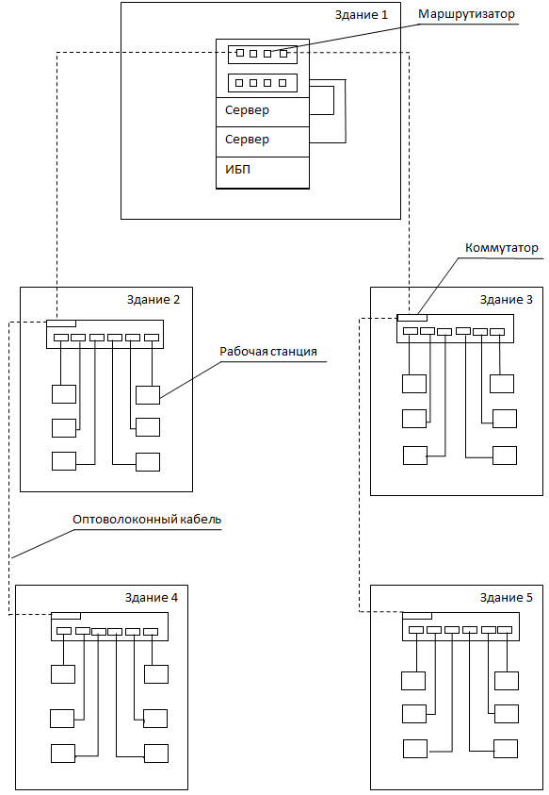
Рис. 3.1. Схема вычислительной сети
Данные для создания схемы расположения серверов на предприятии ФГУП МОКБ «МАРС», были получены от экспертов IT-отдела.
Данная схема состоит из пяти зданий, в которых располагаются различные подразделения. Эти здания находятся в одной логической вычислительной сети. Между зданиями и внутри подразделений проложен оптоволоконный кабель Ethernet со скоростью 100 Мбит/с. В первом здании располагаются основные сервера, а также, как видно на рис.3.1, источник бесперебойного питания (ИБП) и маршрутизаторы.
В зданиях со второго по пятый расположены коммутаторы, которые соединены с первым зданием, между собой и с рабочими станциями различных подразделений.
3.2. Описание интерфейса программы Visual Studio
Для решения поставленной задачи, исследование организации структуры информационного обеспечения ФГУП МОКБ «МАРС, была разработана программа в интегрированной среде разработки Visual Studio 2017(Рис.3.2.1).

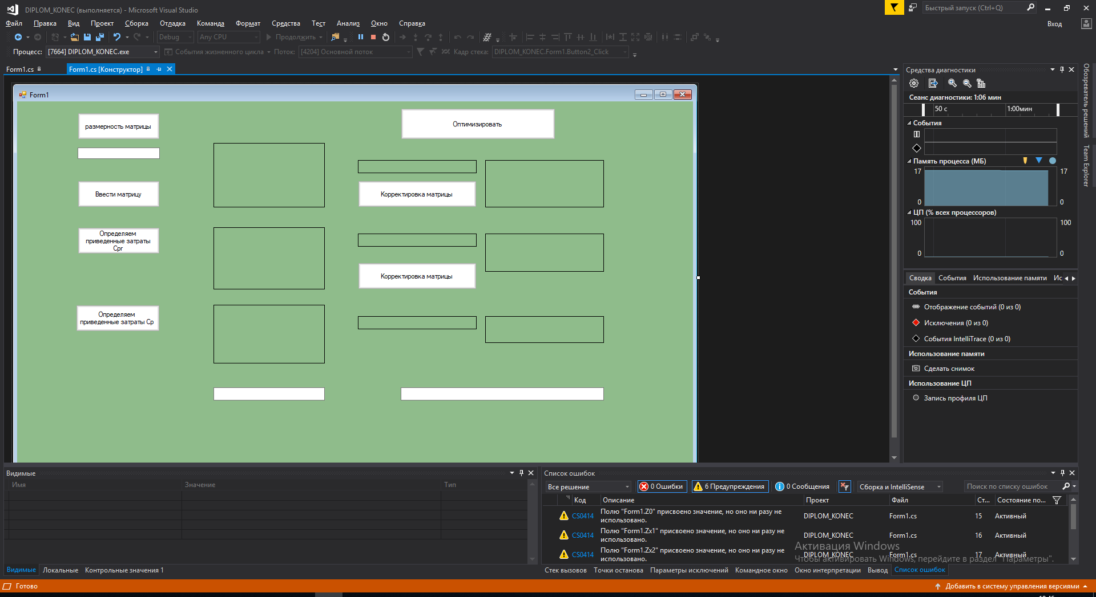

Рис. 3.2.1. Главное меню Visual Studio 2017

Для разработки данной программы были получены исходные данные от экспертов и составлена схема расположения серверов, которые были представлены выше. Также был модернизирован алгоритм размещения массивов коллективного пользования для выполнения поставленной задачи.
3.3 Результаты оптимизации серверов на предприятии ФГУП МОКБ «МАРС»
Исходя из вычислений, произведенных программой, мы получаем данные, с помощью которых составляем матрицу .

 |  | 1 | 2 | 3
 | 1 | 22800 | 9800 | 9800
 | 2 | 9800 | 22800 | 19600
= | 3 | 9800 | 19600 | 22800
 | 4 | 19600 | 9800 | 29400
 | 5 | 19600 | 29400 | 9800
Определяем для каждого столбца, соответствующего центру группы, оценки:

= 22800 – 9800 = 13000>0
= (22800+9800)– 9800 – 29400 = - 6600 < 0
= (22800+9800)– 9800 – 29400 = - 6600 < 0

Полученные данные говорят о том, что, массивы узла 1 будут использовать пользователи узлов 2,1,4, а оставшиеся узлы 3,5 другие пользователи.

Также ниже представлены схемы связи узлов при этапах корректировки матриц:
При первом этапе корректировки мы получаем схему, в которой 1 узел находится на перекрещении связей узлов 1,2,4 и 1,3,5 (Рис. 3.2.2 (а)(б)(в).).

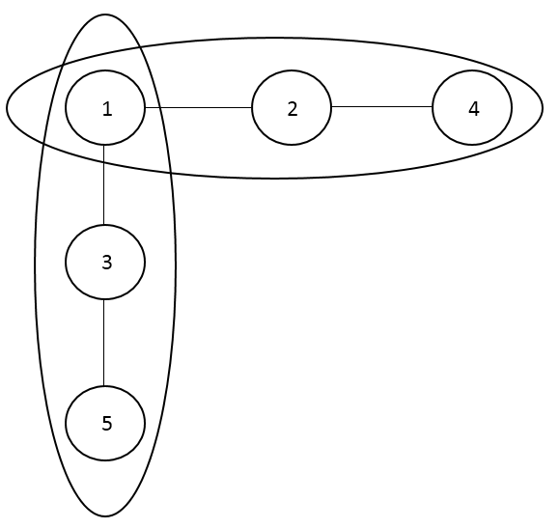  а) | 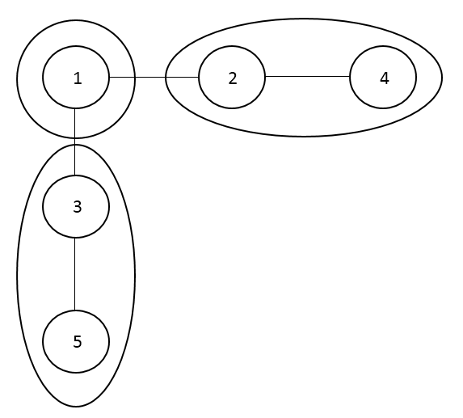  б)
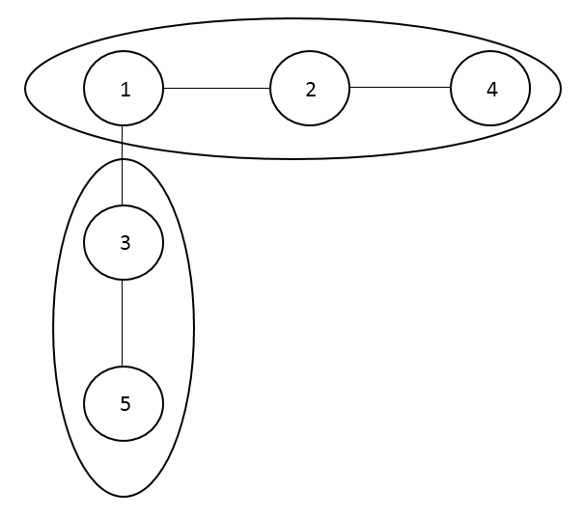
в)

Рис. 3.2.2 а.. Схема связи узлов, после первого этапа (а) корректировки
Рис. 3.2.2.б. Схема связи узлов, после второго этапа корректировки
Рис. 3.2.2.в. Схема связи узлов, после третьего этапа корректировки

После второго этапа корректировки предыдущая схема меняется, и мы получаем следующие размещение связей узлов на схеме: узел 1 находится отдельно, а узлы 2,4 и 3,5 связанны между собой (Рис. 3.4.2.).
При последнем этапе корректировки мы получаем окончательную схему, при которой узел 1 связывается с узлами 2,4, а узлы 3,5 остаются без изменений
В результате проделанной работы, мы можем составить новую схему логической вычислительной сети для предприятия ФГУП МОКБ «МАРС» (Рис. 3.2.3.).
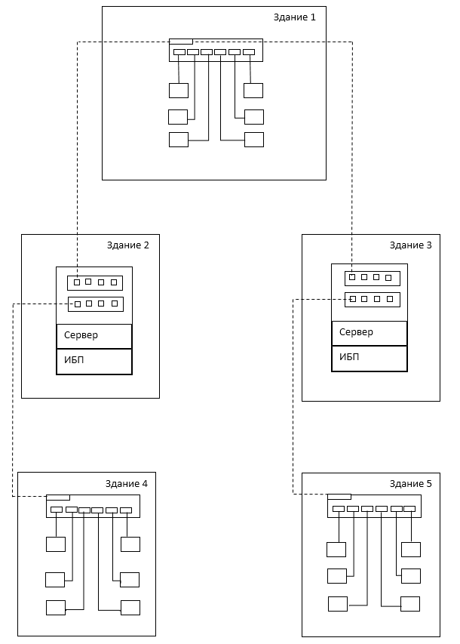

Рис. 3.2.3. Оптимизированная схема логической вычислительной сети
Разработанная программа на базе алгоритмов размещения массивов коллективного пользования позволит работникам IT-отдела проверить или составить схему логической вычислительной сети.
В дальнейшем возможна модернизация программы и расширение ее использования на все предприятие, а в будущем и на филиалы предприятия.
Литература
- https://www.stekspb.ru/autsorsing-it-infrastruktury/it-glossary/lcn/
- https://it.wikireading.ru/12102
- https://it.wikireading.ru/12106
- http://samag.ru/archive/article/103
- https://xstud.ru/53174/informatsionnye_sistemy/rezervirovanie_diskov_kanalov
- Абросимов Л.И. Базисные методы проектирования и анализа сетей ЭВМ: учебное пособие/ Л.И. Абросимов. – М.: Университетская книга, 2015. – 248 с.
- Информационные системы и технологии в экономике: учебник / Т.П. Барановская [и др.]. Под ред.:В.И.Лойко-2-е изд.,перераб. И доп.-М.: Финансы и статистика, 2005.
- Информационные технологии и системы: учебное пособие / Е.Л. Федотова.-М.: ИД''ФОРУМ''-ИНФРА-М,2009.
- Информационные технологии в экономике: учебник / Е.В. Филимонова, Н.А. Черненко, А.С. Шубин-Ростов н/Д: Феникс,2008.
- Кузнецова, Т. В. Методы анализа результатов обследования организации делопроизводства / Т. В. Кузнецова, И. А. Подольская // Делопроизводство. – 2004. – № 4. – С. 19–28.
- Солянкина, Л. Н. Организационное проектирование (стадии и методы проектирования) / Л. Н. Солянкина // Делопроизводство. – 2005. – № 3. – С. 66–72.
- Баранчеев, В. П. Управление инновациями : учеб. для бакалавров / В. П. Баранчеев, Н. П. Масленникова, В. М. Мишин. – 2-е изд., перераб. и доп. – М. : Юрайт, 2014. – 711 с. – (Бакалавр. Углубленный курс).
- Гринберг, А. С. Информационный менеджмент : учеб. пособие для вузов / А. С. Гринберг, И. А. Король. – М. : ЮНИТИ-ДАНА, 2003. – 415 с. – (Профессиональный учебник. Информатика).

